Relevo: Bitácora Compartida para el Cuidado de una Persona
Bryan Salazar, Alfredo Santos Gutiérrez, Juan Pablo Rodríguez Torres, [Nombre del asesor]
Universidad UNE — Ingeniería en Computación
2202110@universidad-une.com
[correo del segundo participante]
[correo del tercer participante]
[correo del asesor]

Abstract— El cuidado de un adulto mayor o de un paciente crónico se reparte entre familiares, enfermeros y médico, y la información se dispersa en chats, notas y llamadas, causando olvidos de medicamentos y turnos sin continuidad. Relevo es una aplicación multiplataforma que centraliza esa información en una bitácora compartida en tiempo real. Usa Ionic, Angular y Capacitor sobre un solo código, con Firebase (Authentication, Firestore y Hosting) como backend sin servidor y reglas de seguridad por persona y por rol. Distingue cuentas de familiar, enfermero/a y médico, comparte el acceso mediante código o QR, genera reportes semanales o mensuales en PDF e incluye un asistente con IA (Gemini mediante Firebase AI Logic) que responde en lenguaje natural preguntas sobre la bitácora. Se validó con 15 pruebas de reglas de seguridad y un recorrido de extremo a extremo en navegador contra producción, y se publicó como PWA y aplicación Android.
Palabras claves – Bitácora de cuidado, aplicación multiplataforma, Ionic, Angular, Capacitor, Firebase, Firestore, tiempo real, reglas de seguridad, código QR, reporte PDF, asistente con IA, Gemini, App Check.
Repositorio de código: [URL del repositorio público, p. ej. https://github.com/<usuario>/relevo]
Versión actual del código: 0.2.0 (11 de septiembre de 2026)
Licencia legal código: MIT
I. Introducción
Cuidar a una persona —un adulto mayor, alguien en tratamiento por una enfermedad crónica o un paciente recién operado— rara vez es tarea de un solo individuo. Suele involucrar a varios familiares y, con frecuencia, a personal de enfermería que se turna, además del médico tratante que necesita conocer la evolución entre consultas. Sin una herramienta común, la información relevante queda repartida entre mensajes de WhatsApp, notas de papel y llamadas telefónicas que nadie vuelve a consultar.
Esa dispersión produce tres problemas recurrentes: olvidos o duplicaciones de dosis de medicamento, turnos sin continuidad (quien entra no sabe con certeza qué ocurrió en las horas previas) y consultas médicas en las que la familia no puede describir con precisión lo sucedido en la semana.
Relevo aborda esos problemas con una bitácora compartida y en tiempo real, con roles claros por tipo de usuario y con un reporte automático para el médico. El objetivo general del proyecto fue desarrollar una aplicación multiplataforma que permita a familiares, enfermeros y personal médico llevar un historial compartido del cuidado de una persona, reduciendo errores de comunicación y mejorando la continuidad entre turnos.
El resto del documento se organiza así: la sección II revisa trabajos relacionados; la sección III describe la metodología, los requerimientos, la arquitectura, el modelo de datos, las pruebas y el proceso de implementación; después se justifica la relación del proyecto con los tres módulos de la carrera; la sección IV presenta los resultados obtenidos y la sección V las conclusiones y el trabajo a futuro.
II. Trabajos Relacionados
Existen plataformas orientadas a la comunicación durante procesos de salud. CaringBridge [1] permite a un paciente o su familia publicar actualizaciones para una red de allegados, pero está pensada como diario social, no como registro operativo de cuidado. Lotsa Helping Hands [2] se centra en coordinar un calendario de ayuda (comidas, traslados, visitas) entre voluntarios, sin bitácora clínica ni roles diferenciados para personal de salud.
En el extremo opuesto están los expedientes clínicos electrónicos de hospitales y clínicas, diseñados para profesionales y no accesibles a la familia ni al cuidador en casa. En la práctica, la coordinación doméstica termina resolviéndose con mensajería instantánea y papel.
La Organización Mundial de la Salud señala que la proporción de personas mayores de 60 años crece en todos los países y que los sistemas de salud deben adaptarse a cuidados de largo plazo centrados en la persona [3]. Relevo se ubica en ese espacio: una herramienta ligera para el equipo informal y profesional que cuida a una persona en casa, que combina bitácora, permisos por rol, acceso compartido por código o QR y reportes para la consulta médica.
III. Descripción del Desarrollo del Proyecto Modular
A. Metodología de Trabajo
Se trabajó de forma iterativa e incremental. Primero se definió el alcance del producto mínimo viable (MVP) frente a las funcionalidades diferenciadoras, se documentó el problema y se diseñó el modelo de datos. Después se construyó el entorno de desarrollo y la conexión con Firebase, y a partir de ahí cada incremento entregó una funcionalidad completa y probada: bitácora, compartir por código y QR, reporte con exportación a PDF y, finalmente, tipos de cuenta con permisos diferenciados.
Cada incremento siguió el mismo ciclo: ajuste del modelo y de las reglas de seguridad, pruebas automatizadas de esas reglas contra el emulador local, implementación de la interfaz, verificación de extremo a extremo en navegador contra el entorno publicado y despliegue. Todo el estado del proyecto se documentó en un README técnico para que cualquier integrante pudiera reproducir el entorno.
B. Requerimientos Principales
Los requerimientos funcionales definidos para el MVP fueron:
- RF1. Registro e inicio de sesión con correo y contraseña, eligiendo el tipo de cuenta: familiar, enfermero/a o médico.
- RF2. Solo una cuenta de familiar puede dar de alta a una persona cuidada; esa cuenta queda como responsable de su bitácora.
- RF3. Bitácora cronológica por persona con seis tipos de registro (síntoma, ánimo, comida, sueño, incidente y nota), firmada por autor y fecha, sincronizada en tiempo real.
- RF4. Compartir el acceso mediante un código de invitación y su código QR; cada persona entra con el rol que corresponde a su cuenta.
- RF5. Administración del equipo: ver miembros, cancelar invitaciones, quitar miembros y designar a otro familiar como responsable.
- RF6. Reporte semanal o mensual con resumen por tipo, síntomas e incidentes, signos vitales y adherencia a medicamentos, exportable a PDF.
- RF7. Funcionamiento en web (PWA instalable) y en Android desde una sola base de código.
- RF8. Asistente con inteligencia artificial que responda en lenguaje natural preguntas sobre la bitácora, los medicamentos y los signos vitales de la persona, usando únicamente sus datos.
Como requerimientos no funcionales se establecieron: control de acceso por persona cuidada y por rol aplicado en el servidor; persistencia local para operar sin conexión y sincronizar después; interfaz en español con fechas localizadas; y despliegue sin servidores propios.
C. Arquitectura y Tecnologías Utilizadas
El frontend se construyó con Ionic 9 sobre Angular 20 [4], [5], usando componentes standalone y signals para el estado reactivo. Capacitor 8 [6] empaqueta la misma aplicación web como aplicación nativa de Android (y, en el futuro, iOS) y expone plugins nativos para compartir archivos y acceder al sistema de archivos. La versión web se publica como PWA con service worker.
El backend es Firebase: Authentication para las cuentas, Cloud Firestore [7] como base de datos de documentos en tiempo real, Firebase Hosting para la PWA y las reglas de seguridad de Firestore [8] como única capa de autorización. No existe servidor propio ni Cloud Functions; toda la lógica de negocio se ejecuta en el cliente y se valida en las reglas.
Otras bibliotecas: qrcode para generar los códigos QR de invitación [10]; jsQR para leerlos con la cámara mediante getUserMedia, lo que funciona igual en el navegador y en el WebView de Android [11]; jsPDF con jspdf-autotable para el reporte en PDF [9]; y @angular/fire como integración oficial entre Angular y Firebase.
Para el asistente se usa Firebase AI Logic [13], que expone el modelo Gemini 3.6 Flash al cliente sin servidor propio ni llaves secretas en la aplicación. Google condiciona ese servicio a Firebase App Check [14]: la aplicación web demuestra ser legítima con reCAPTCHA Enterprise y la verificación se aplica únicamente al servicio de IA, sin afectar a Authentication ni a Firestore.
Herramientas de desarrollo: Node.js 20, Firebase CLI con el conjunto de emuladores locales, JDK 21 y el SDK de Android por línea de comandos (sin Android Studio) para compilar el APK con Gradle, y Playwright [12] para las pruebas de extremo a extremo.
D. Modelo de Datos y Seguridad
El modelo se organiza como colecciones anidadas bajo cada persona cuidada, de modo que las reglas de seguridad se escriben una vez por persona y protegen todo su historial: personas_cuidadas/{id} con las subcolecciones miembros, entradas_bitacora, medicamentos (y sus tomas), eventos_calendario y signos_vitales; usuarios/{uid} con el perfil y el tipo de cuenta; e invitaciones/{codigo} como colección raíz para poder buscar un código sin conocer la persona.
Cada persona cuidada guarda además una copia desnormalizada de los identificadores de sus miembros (miembrosUids), lo que permite listar "mis personas" con una consulta array-contains y que las reglas validen la lectura sin lecturas adicionales. La Tabla I resume los permisos.
TABLA I
Permisos por Tipo de Cuenta y Rol
Cuenta | Rol en la persona | Permisos
Familiar (creador) | Responsable | Todo: bitácora, medicamentos, invitar, administrar miembros, reporte
Familiar (invitado) | Familiar | Lee bitácora y reporte; coordina el calendario
Enfermero/a | Cuidador de turno | Registra bitácora, tomas y signos vitales; edita lo suyo
Médico | Médico | Solo lectura: bitácora, signos y reporte

El proceso de invitación no depende de un servidor: el responsable crea un documento en invitaciones con un código aleatorio de ocho caracteres, fecha de vencimiento y número máximo de usos. Quien lo canjea ejecuta un batch atómico que incrementa los usos, crea su propio documento de miembro y se agrega a miembrosUids. Las reglas verifican ese batch con getAfter(): que la invitación exista, esté activa y vigente, que el rol solicitado sea exactamente el que corresponde al tipo de cuenta de quien entra y que la actualización de la persona solo agregue ese identificador.
E. Repositorio del Código
El código fuente completo (aplicación, reglas de seguridad, pruebas y scripts) se encuentra en el repositorio público indicado al inicio del documento, con la versión 0.1.0 correspondiente a esta entrega.
F. Pruebas Realizadas
Se implementaron dos niveles de pruebas automatizadas. El primero verifica las reglas de seguridad de Firestore contra el emulador local con @firebase/rules-unit-testing: 15 pruebas cubren la creación de perfiles con tipo de cuenta obligatorio, la creación de personas solo por familiares, los permisos de cada rol, el ascenso a responsable y el canje de invitaciones válidas, vencidas, canceladas, agotadas o con un rol distinto al de la cuenta.
El segundo nivel es un recorrido de extremo a extremo con Playwright en Chromium contra la aplicación publicada y el proyecto real de Firebase: inicio de sesión, alta de un registro en la bitácora y su aparición en tiempo real, creación de una invitación con QR, generación del reporte y descarga del PDF, una pregunta real al asistente con IA (verificando que responde sin error y con contenido), comprobación de que una cuenta de médico no puede dar de alta personas, registro de un usuario nuevo que se une con el código y limpieza de todo lo creado. Los 14 pasos se ejecutan en unos tres minutos.
G. Proceso de Implementación
El proyecto se creó con Angular CLI e Ionic, se configuró la salida de compilación para Capacitor y Firebase Hosting, y se centralizó la configuración de Firebase en un solo archivo que decide automáticamente si la aplicación usa los emuladores locales o el proyecto en la nube. Un script de semilla crea usuarios de prueba de cada tipo y una persona cuidada con datos de ejemplo, tanto en el emulador como en el proyecto real.
La PWA se publica en Firebase Hosting con un comando. Para Android se agregó la plataforma con Capacitor, se declaró el permiso de cámara para el lector de QR y se compiló el APK con Gradle usando únicamente el SDK de Android por línea de comandos, lo que permitió generar el instalable sin Android Studio. Las Fig. 1 a 3 muestran las pantallas principales.
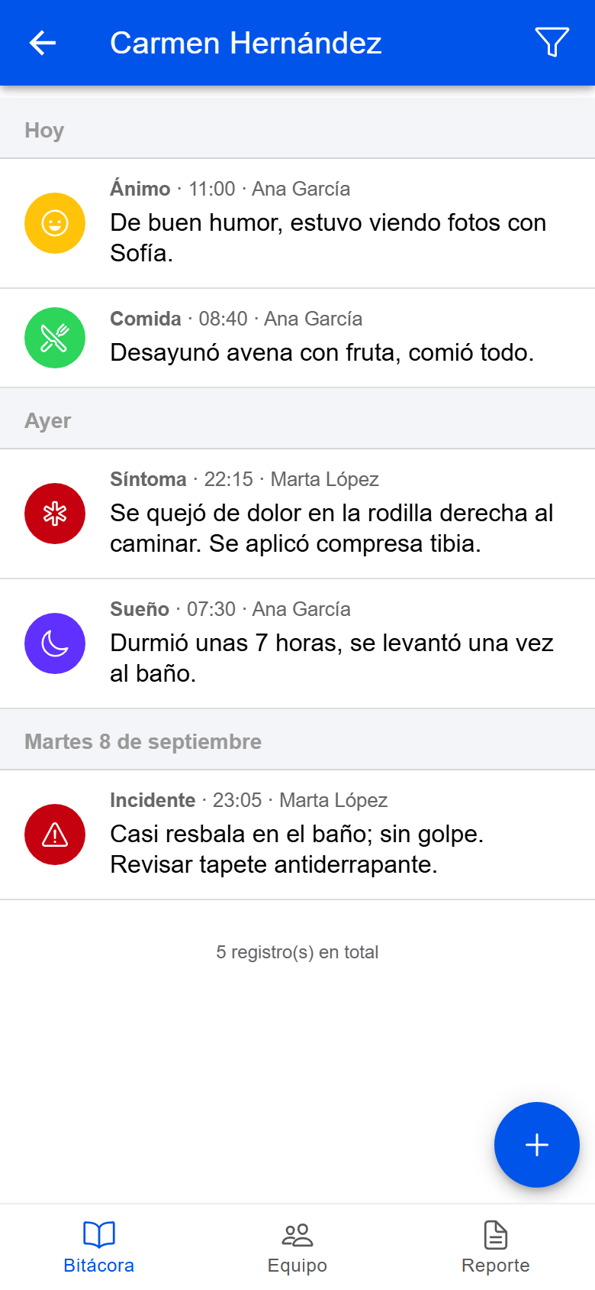
Fig. 1 Bitácora de una persona cuidada agrupada por día, con tipo, hora y autor de cada registro.
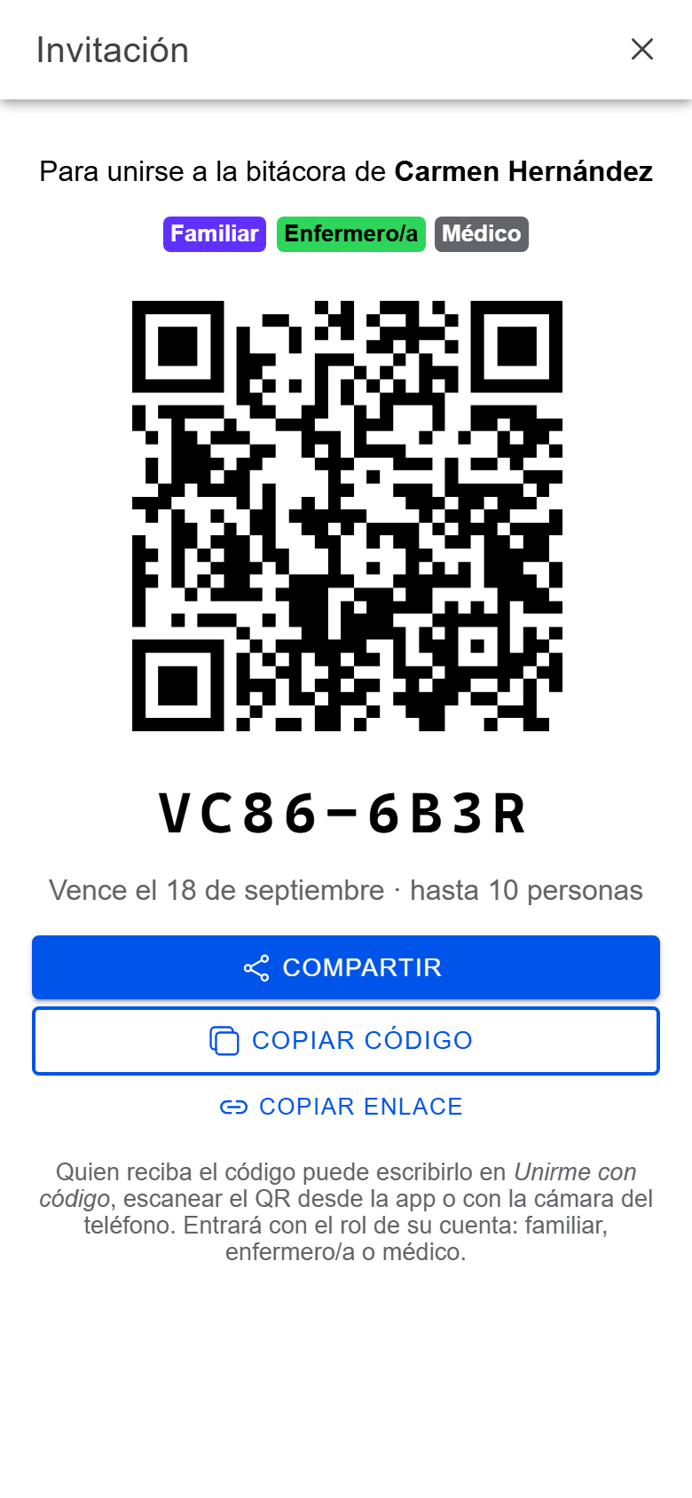
Fig. 2 Invitación con código y QR generada por el responsable; cada persona entra con el rol de su cuenta.
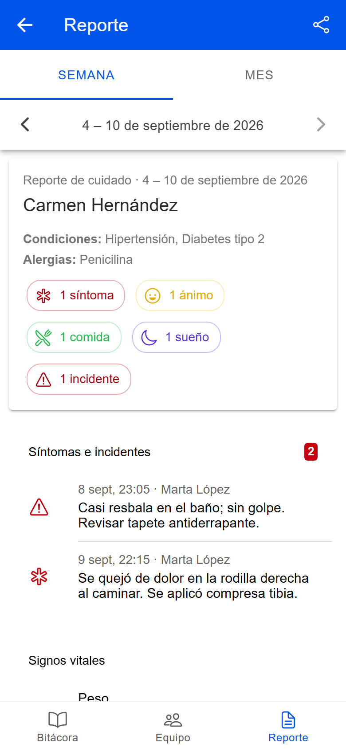
Fig. 3 Reporte semanal con resumen por tipo, síntomas e incidentes.
H. Asistente con Inteligencia Artificial
El asistente permite que un familiar, enfermero o médico pregunte en lenguaje natural, por ejemplo "¿cómo ha estado mi mamá esta semana?" o "¿cuántas veces se le olvidó la pastilla de la presión?", y obtenga una respuesta fundamentada en los registros reales. Sigue un esquema de generación aumentada por recuperación: antes de cada pregunta, el servicio consulta Firestore y construye un contexto compacto con el perfil de la persona, el equipo, la bitácora de los últimos 30 días, cada medicamento con sus tomas (tomadas y omitidas), los signos vitales y las citas.
Ese contexto se entrega al modelo como instrucción de sistema junto con reglas explícitas: responder solo con los datos proporcionados, citar fechas y quién registró cada hecho, declarar cuando no hay información, no emitir diagnósticos y sugerir consultar al médico ante señales de alarma. Se conserva el historial reciente de la conversación para preguntas de seguimiento. Nada de lo conversado se almacena, y el modelo solo recibe información que el usuario ya tiene permiso de leer según las reglas de Firestore. La Fig. 4 muestra una respuesta real: el asistente contó dos tomas omitidas de Losartán, citó las fechas y recomendó comentarlo con el médico tratante.
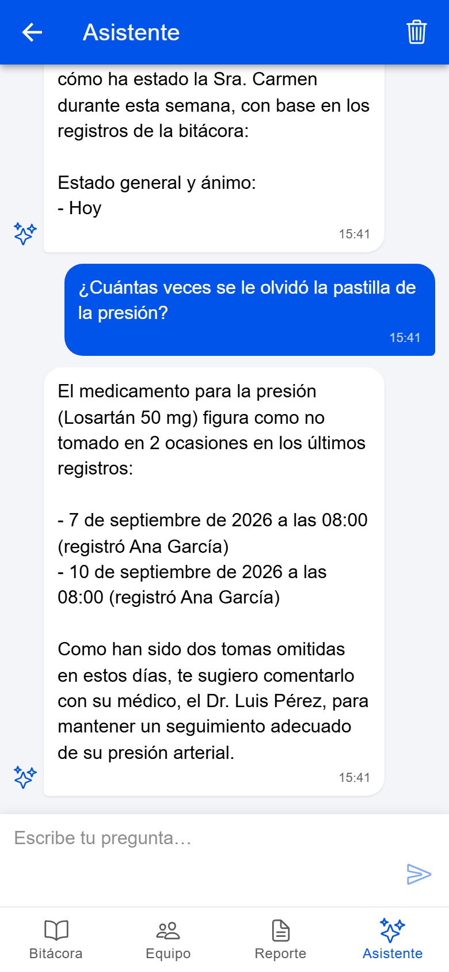
Fig. 4 Asistente respondiendo cuántas veces se omitió el medicamento para la presión, con fechas y quién lo registró.
Modulo I Justificación de Arquitectura y Programación de Sistemas
Relevo aplica los contenidos del módulo en el diseño de una arquitectura por capas dentro del cliente (modelos, servicios, guardas de ruta y páginas), en la programación reactiva con signals y observables, en la construcción para dos plataformas a partir de un solo código mediante el puente nativo de Capacitor y en la compilación del APK con el SDK de Android, Gradle y JDK 21, cuidando la gestión de permisos del sistema (cámara) y del sistema de archivos para compartir el PDF.
Modulo II Justificación de Sistemas Inteligentes
El proyecto aplica el módulo en el asistente con inteligencia artificial: un modelo de lenguaje de gran tamaño (Gemini 3.6 Flash) se combina con recuperación de información desde Firestore para responder preguntas en lenguaje natural sobre la bitácora, contando ocurrencias, resumiendo periodos y citando evidencia, con instrucciones que acotan sus respuestas a los datos y evitan diagnósticos. Se suma el procesamiento de información para apoyar decisiones en el reporte (mínimos, promedios y máximos de signos vitales, porcentaje de adherencia a medicamentos, síntomas e incidentes destacados) y el reconocimiento de patrones sobre la imagen de la cámara para decodificar códigos QR. Como trabajo futuro se plantean alertas automáticas basadas en reglas (medicamento omitido de forma recurrente, signos fuera de rango).
Modulo III Justificación de Sistemas Distribuidos
El sistema es distribuido por naturaleza: múltiples clientes (web y Android) comparten el estado a través de Cloud Firestore, que replica los cambios en tiempo real a todos los miembros de una persona cuidada. Se usó persistencia local con sincronización posterior para tolerar la falta de conectividad, escrituras atómicas por lotes para mantener la consistencia entre documentos relacionados, autenticación centralizada y una capa de autorización declarativa que se ejecuta en los servidores de Firebase, sin servidor propio.
IV. Resultados Obtenidos del Proyecto
Se obtuvo una aplicación funcional publicada como PWA en https://relevo-e5eaf.web.app y como aplicación Android (APK de 10.5 MB), ambas generadas desde la misma base de código, con lo que se cumplió el requisito de al menos dos plataformas.
Se implementaron los ocho requerimientos funcionales del MVP: cuentas con tipo (familiar, enfermero/a y médico), alta de personas cuidadas exclusiva para familiares, bitácora en tiempo real con seis tipos de registro y permisos por rol, invitaciones por código y QR con vencimiento y límite de usos, administración del equipo, reporte semanal o mensual exportable a PDF y asistente con inteligencia artificial.
El asistente respondió correctamente preguntas sobre datos reales: ante "¿cuántas veces se le olvidó la pastilla de la presión?" identificó el medicamento (Losartán 50 mg), contó las dos tomas omitidas, citó las fechas y quién las registró y sugirió comentarlo con el médico tratante; ante "¿cómo ha estado mi mamá esta semana?" produjo un resumen por días a partir de la bitácora. Las respuestas tardaron entre 5 y 15 segundos.
La seguridad se verificó de forma automatizada: las 15 pruebas de reglas se ejecutaron sin fallos, y el recorrido de extremo a extremo de 14 pasos se completó correctamente contra el entorno de producción, confirmando que un médico no puede dar de alta personas, que un usuario nuevo entra con el rol de su cuenta, que un familiar invitado queda en solo lectura y que el asistente responde con App Check activo.
Los cambios realizados por un usuario aparecieron en los demás clientes sin recargar, con latencias de menos de un segundo en las pruebas realizadas; el paquete inicial de la aplicación web fue de 1.65 MB (356 kB comprimidos), y las bibliotecas de QR y PDF se cargan bajo demanda.
V. Conclusiones y Trabajo a Futuro
1) Una sola base de código con Ionic, Angular y Capacitor fue suficiente para entregar web y Android con la misma funcionalidad, lo que redujo el esfuerzo de desarrollo y de pruebas.
2) Firestore con reglas de seguridad permitió construir un sistema colaborativo en tiempo real sin servidor propio; incluso el canje de invitaciones se resolvió de forma segura con escrituras atómicas validadas en el servidor.
3) Probar las reglas contra el emulador y la aplicación contra producción desde el inicio evitó errores de permisos difíciles de detectar manualmente.
4) Diferenciar los tipos de cuenta simplificó la experiencia: una sola invitación sirve para toda la familia y el equipo de salud, y cada quien recibe automáticamente el rol adecuado.
5) Un modelo de lenguaje resulta útil y confiable para consultar la bitácora cuando se le entrega el contexto exacto y reglas claras: respondió con cifras y fechas verificables en lugar de generalidades. El costo fue configurar App Check, requisito de la plataforma para exponer el modelo desde el cliente.
Como trabajo futuro se propone: fotos y notas de voz en la bitácora (requiere Cloud Storage), notificaciones push para recordatorios de medicamentos y cambios de turno, captura de medicamentos y signos vitales desde la aplicación, resumen automático de traspaso de turno generado por el asistente, alertas basadas en reglas, edición del perfil de la persona cuidada y la publicación en iOS.
Reconocimientos
Los autores agradecen a [nombre del asesor] por la orientación durante el desarrollo del proyecto y a la Universidad UNE por el apoyo brindado.
Referencias
[1] CaringBridge. (2026) CaringBridge website. [Online]. Available: https://www.caringbridge.org/
[2] Lotsa Helping Hands. (2026) Lotsa Helping Hands website. [Online]. Available: https://lotsahelpinghands.com/
[3] World Health Organization, “Ageing and health,” fact sheet, Oct. 2024. [Online]. Available: https://www.who.int/news-room/fact-sheets/detail/ageing-and-health
[4] Ionic. (2026) Ionic Framework documentation. [Online]. Available: https://ionicframework.com/docs
[5] Google. (2026) Angular documentation. [Online]. Available: https://angular.dev/
[6] Ionic. (2026) Capacitor documentation. [Online]. Available: https://capacitorjs.com/docs
[7] Google. (2026) Cloud Firestore documentation. [Online]. Available: https://firebase.google.com/docs/firestore
[8] Google. (2026) Firebase Security Rules. [Online]. Available: https://firebase.google.com/docs/rules
[9] parallax. (2026) jsPDF: client-side JavaScript PDF generation. [Online]. Available: https://github.com/parallax/jsPDF
[10] R. Kent. (2026) node-qrcode: QR code generator. [Online]. Available: https://github.com/soldair/node-qrcode
[11] C. Zitnik. (2026) jsQR: a pure JavaScript QR code reading library. [Online]. Available: https://github.com/cozmo/jsQR
[12] Microsoft. (2026) Playwright documentation. [Online]. Available: https://playwright.dev/
[13] Google. (2026) Firebase AI Logic: build AI-powered apps with Gemini. [Online]. Available: https://firebase.google.com/docs/ai-logic
[14] Google. (2026) Firebase App Check. [Online]. Available: https://firebase.google.com/docs/app-check

